BÁO CÁO TỔNG QUAN YÊU CẦU HỆ THỐNG
Đề tài DT02: Nền tảng Quản lý Đào tạo Nội bộ và Đánh giá Năng lực Nhân viên
Doanh nghiệp áp dụng: NovaTech Solutions (Quy mô 150 nhân viên)

1. Tiêu đề Dự án & Thông tin Chung
• Mã đề tài: DT02
• Tên đề tài: Nền tảng quản lý đào tạo nội bộ và đánh giá năng lực nhân viên (Corporate LMS - NovaTech Solutions).
• Đơn vị phát triển: Nhóm thực hiện dự án (5 sinh viên: SV01 - SV05).
• Đối tượng áp dụng: Công ty NovaTech Solutions (Quy mô khoảng 150 nhân viên).

2. Mục tiêu Dự án
• Mục tiêu tổng quát: Số hóa toàn bộ quy trình đào tạo nội bộ, nâng cao năng lực đội ngũ chuyên môn và phát triển nguồn nhân lực số vững chắc cho doanh nghiệp.
• Mục tiêu cụ thể:
1. Xây dựng hệ thống Corporate LMS có khả năng vận hành độc lập hoàn toàn hoặc kết nối linh hoạt với hệ thống quản trị nhân sự (HRM).
2. Chuyển đổi phương thức đào tạo từ quản lý thủ công (bảng tính Excel/Google Sheets, tài liệu lưu trữ rời rạc) sang nền tảng quản lý tập trung chuẩn hóa.
3. Tự động hóa quá trình gán lộ trình đào tạo theo chức danh, theo dõi tiến độ học tập thực tế, tổ chức kiểm tra đánh giá tự động và tổng hợp ma trận năng lực nhân viên.

3. Bối cảnh Doanh nghiệp và Vấn đề Cần Giải quyết

3.1 Bối cảnh Doanh nghiệp
NovaTech Solutions hiện có quy mô khoảng 150 nhân viên. Công ty đang triển khai các chương trình đào tạo chuyên môn chính bao gồm: Onboarding (hướng dẫn nhập môn), Java, React, Cloud và Bảo mật.

3.2 Vấn đề & Nhu cầu Cấp thiết
• Vấn đề từ đề bài: Hoạt động đào tạo hiện nay được quản lý thủ công bằng bảng tính (Excel/Sheets) và tài liệu lưu trữ phân tán, dẫn đến nguy cơ thất thoát tri thức nội bộ và khó khăn trong theo dõi.
• Vấn đề thực tế (Giả định bổ sung):
- Thiếu công cụ đo lường và theo dõi tiến độ học tập thực tế theo thời gian thực (real-time) của từng nhân viên.
- Đánh giá năng lực nhân viên còn mang tính cảm tính, thiếu ma trận kỹ thuật chuẩn hóa theo vị trí công việc.
- Tốn nhiều nguồn lực nhân sự (HR/Mentor) trong việc nhắc nhở hạn hoàn thành khóa học và theo dõi, chấm bài thủ công.

4. Phạm vi Hệ thống (MVP & Mở rộng)

4.1 Phạm vi MVP (Giai đoạn 1 - Nhóm 5 sinh viên thực hiện)
1. Quản lý người dùng & phân quyền 4 vai trò chính: Employee, Trainer, HR, System Admin (RBAC).
2. Quản lý khóa học, bài học, tài liệu đào tạo, bài quiz và ngân hàng câu hỏi trắc nghiệm.
3. Thiết lập lộ trình đào tạo (Learning Path) chuẩn hóa theo 5 cấp bậc vị trí: Intern, Fresher, Junior, Senior, Lead.
4. Tự động giao khóa học, đặt deadline hoàn thành, gửi thông báo và nhắc hạn tự động.
5. Đánh giá kết quả kiểm tra tự động, xuất ma trận năng lực kỹ thuật (Competency Matrix) và cung cấp Dashboard riêng cho từng vai trò.
6. Xử lý luồng nghiệp vụ onboarding 30 ngày cho Fresher Backend Java (gồm ôn tập và mở lượt thi lại khi không đạt).
7. Tích hợp dữ liệu nhân sự giả lập (Mock HRM Integration) qua RESTful API.

4.2 Phạm vi Mở rộng (Giai đoạn 2 - Hướng phát triển nâng cao)
• Tích hợp mô hình RAG (Retrieval-Augmented Generation): Hỗ trợ trợ lý AI hỏi đáp thông minh trực tiếp trên tài liệu đào tạo nội bộ được cấp quyền.
• Tích hợp SSO/OAuth2 thực tế: Kết nối trực tiếp với hệ thống HRM/ERP doanh nghiệp thực tế.
• Gamification & AI Recommendation: Hệ thống bảng xếp hạng, huy hiệu thi đua và gợi ý khóa học thông minh dựa trên lịch sử học tập.

5. Phân hệ Chức năng Cốt lõi cho MVP
Bảng dưới đây tổng hợp chi tiết 8 phân hệ chức năng ưu tiên triển khai trong giai đoạn MVP:
STT | Phân hệ (Module) | Chức năng chi tiết cho MVP
1 | Quản lý Tài khoản & Quyền | Đăng nhập/Đăng xuất, quản lý hồ sơ cá nhân, phân quyền truy cập theo cơ chế RBAC (Admin, HR, Trainer, Employee).
2 | Quản lý Khóa học & Nội dung | Tạo/sửa/xóa khóa học chuyên môn (Java, React, Cloud, Security...), bài học, tải lên tài liệu đa phương tiện.
3 | Quiz & Ngân hàng Câu hỏi | Tạo ngân hàng câu hỏi phân loại theo chủ đề/mức độ, tạo bài kiểm tra trắc nghiệm, cài đặt điểm đạt & chấm điểm tự động.
4 | Lộ trình Đào tạo (Learning Path) | Đóng gói khóa học thành lộ trình học tập bắt buộc/tự chọn theo 5 vị trí (Intern, Fresher, Junior, Senior, Lead).
5 | Giao việc & Tiến độ Học tập | Giao khóa học/lộ trình theo cá nhân hoặc phòng ban, thiết lập deadline, tự động gửi thông báo & email nhắc hạn.
6 | Ma trận Năng lực & Đánh giá | Ghi nhận kết quả học tập real-time, tự động tổng hợp và cập nhật ma trận năng lực kỹ thuật của nhân viên.
7 | Dashboard & Báo cáo | Màn hình Dashboard trực quan dành riêng cho Employee (tiến độ cá nhân), Trainer (quản lý lớp học) và HR (báo cáo toàn công ty).
8 | Tích hợp Mock HRM | RESTful API tiếp nhận thông tin nhân sự mới và đồng bộ trạng thái đào tạo lượt về với hệ thống HRM.

6. Yêu cầu Phi chức năng Chính
• Hiệu năng (Performance): Hệ thống phải đáp ứng tốt ít nhất 150 tài khoản truy cập đồng thời (đáp ứng toàn bộ nhân sự NovaTech Solutions) mà không bị nghẽn mạng hay gián đoạn dịch vụ.
• Bảo mật (Security): Phân quyền truy cập tài nguyên theo cơ chế RBAC chặt chẽ; bảo vệ thông tin cá nhân nhân viên và mã hóa dữ liệu nhạy cảm (mật khẩu, tài liệu đào tạo nội bộ).
• Khả năng mở rộng (Scalability): Kiến trúc Backend (NestJS/ASP.NET Core) và Database (PostgreSQL, Redis) thiết kế dạng mô-đun hóa, sẵn sàng mở rộng số lượng khóa học, tài liệu và quy mô nhân sự lên gấp nhiều lần.
• Khả năng tích hợp (Integration): Đảm bảo khả năng vận hành độc lập hoàn toàn hoặc sẵn sàng kết nối thông suốt với hệ thống HRM qua chuẩn RESTful API.

7. Sơ đồ Kiến trúc Tổng thể Hệ thống Corporate LMS
Sơ đồ dưới đây mô tả kiến trúc phân tầng đề xuất cho hệ thống Corporate LMS (NovaTech Solutions), đảm bảo tính cô lập, khả năng mở rộng và dễ dàng bảo trì:
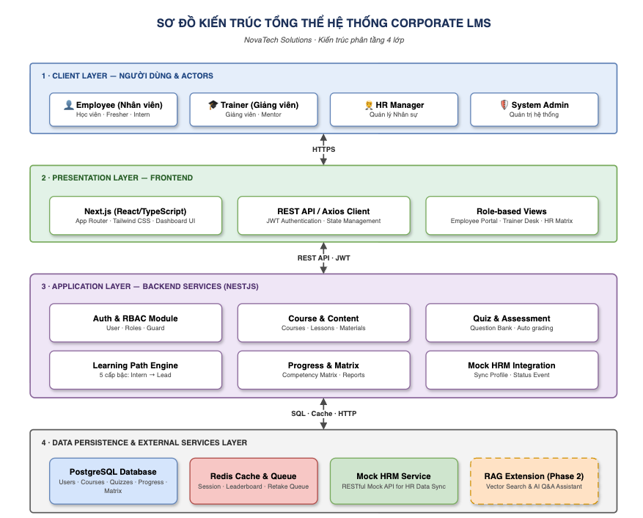
Hình 7.1: Sơ đồ Kiến trúc Phân tầng Hệ thống Corporate LMS NovaTech Solutions
GIẢI THÍCH KIẾN TRÚC HỆ THỐNG
Kiến trúc 4 tầng bao gồm: Client Layer (Web Browser/Mobile), Presentation Layer (Next.js React TypeScript), Application Layer (NestJS Modular REST Services) và Data Persistence Layer (PostgreSQL, Redis Cache & Mock HRM Integration). Cơ chế này giúp tách biệt hoàn toàn giữa giao diện người dùng và xử lý nghiệp vụ.

8. Luồng Nghiệp vụ Chính: Onboarding 30 ngày cho Fresher Backend Java

8.1 Chi tiết Quy trình Đào tạo theo Thời gian
• Khởi tạo (Ngày 1): Nhân viên Fresher Backend Java đăng nhập hệ thống lần đầu, tự động nhận Lộ trình Onboarding 30 ngày bao gồm 4 học phần bắt buộc.
• Học phần 1 (Ngày 1–7): Tổng quan NovaTech, Quy chuẩn lập trình Java Core & Spring Boot Framework. Thực hiện bài Quiz 1 cuối học phần.
• Học phần 2 (Ngày 8–15): Cơ sở dữ liệu PostgreSQL & Thiết kế RESTful API. Thực hiện bài Quiz 2 cuối học phần.
• Học phần 3 (Ngày 16–22): Kiến trúc Microservices, Redis Caching & Container hóa với Docker. Thực hiện bài Quiz 3 cuối học phần.
• Học phần 4 (Ngày 23–28): Bảo mật ứng dụng, CI/CD (GitHub Actions) & Kiểm thử tự động với Playwright. Thực hiện bài Quiz 4 cuối học phần.
• Kiểm tra Tổng hợp (Ngày 29–30): Bài kiểm tra đánh giá năng lực tổng hợp Onboarding toàn diện.

8.2 Điều kiện Đạt & Cơ chế Thi lại (Retake Quiz)
• Điều kiện đạt: Điểm kiểm tra mỗi học phần và bài kiểm tra tổng hợp phải đạt ≧ 70% (hoặc ngưỡng chuẩn quy định của bộ phận đào tạo).
• Xử lý khi không đạt: Hệ thống tự động phân tích các câu hỏi làm sai, đề xuất nội dung bài học cần ôn tập tương ứng và tự động mở lượt thi lại (Retake Quiz).
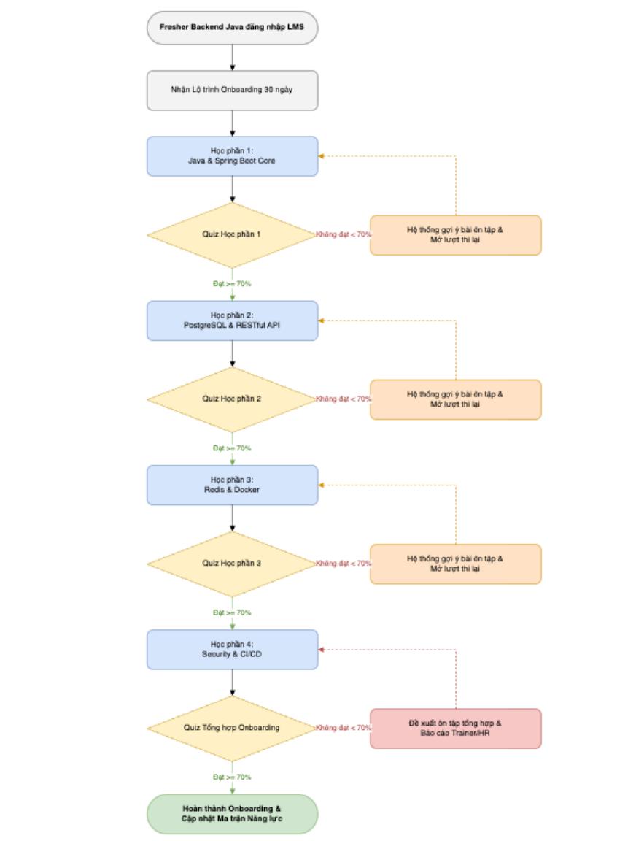
Hình 8.1: Sơ đồ Tiến trình Đào tạo Onboarding 30 ngày cho Fresher Backend Java

9. Stakeholders và Actors Vận hành Hệ thống

9.1 Phân công Vai trò Dự án (Nhóm 5 Sinh viên)
Mã SV | Vai trò đảm nhận | Nhiệm vụ & Sản phẩm cần hoàn thành
SV01 | BA / Full-stack Lead | Viết tài liệu SRS, thiết kế DB, kiến trúc hệ thống, quản lý tài khoản & phân quyền RBAC.
SV02 | Backend Developer | Phát triển các REST API: Course, Enrollment, Progress, Learning Path Engine.
SV03 | Frontend Developer | Phát triển giao diện UI/UX: Admin Portal, Trainer Desk, Employee Portal & Dashboard.
SV04 | Assessment Developer | Phát triển phân hệ Quiz, ngân hàng câu hỏi, logic chấm điểm tự động & ma trận năng lực.
SV05 | QA / DevOps / Integration | Viết Automated tests (Playwright), thiết lập CI/CD pipeline, triển khai Mock HRM integration.

9.2 Bảng Actors Vận hành Hệ thống
Actor | Vai trò chính | Chức năng tương tác chính trên LMS
Employee (Nhân viên) | Người học (Intern/Fresher/Junior...) | Xem lộ trình đào tạo, học bài, làm bài quiz, xem tiến độ & ma trận năng lực cá nhân.
Trainer (Mentor/Giảng viên) | Người tạo & đánh giá nội dung | Biên soạn khóa học, quản lý ngân hàng câu hỏi, giao bài, theo dõi & hỗ trợ học viên.
HR (Quản lý Nhân sự) | Người giám sát chiến lược | Quản lý lộ trình theo chức danh, theo dõi báo cáo hoàn thành, xem ma trận năng lực toàn công ty.
System Admin | Quản trị viên kỹ thuật | Quản lý người dùng, phân quyền hệ thống, cấu hình tham số & giám sát vận hành.

10. Tiêu chí Nghiệm thu Tối thiểu (Minimum Acceptance Criteria)
• Yêu cầu khối lượng dữ liệu tối thiểu:
1. Đã nhập và vận hành tối thiểu 20 khóa học chuyên môn.
2. Khởi tạo và quản lý tối thiểu 100 tài khoản người dùng thực tế/giả lập.
3. Xây dựng ngân hàng câu hỏi đạt tối thiểu 200 câu hỏi trắc nghiệm phân loại rõ ràng.
4. Thiết lập tối thiểu 5 lộ trình đào tạo chuẩn hóa tương ứng với các cấp bậc vị trí.
• Yêu cầu Báo cáo & Dashboard:
1. Báo cáo chi tiết tỷ lệ hoàn thành khóa học theo cá nhân và phòng ban.
2. Báo cáo điểm số trung bình các bài kiểm tra đánh giá.
3. Màn hình tổng hợp ma trận năng lực nhân viên (Competency Matrix) trực quan.

11. Giả định và Ràng buộc Dự án
• Giả định (Assumptions):
- Tích hợp HRM ở giai đoạn MVP sử dụng cơ chế dữ liệu giả lập (Mock HRM Integration).
- Module Corporate LMS được thiết kế để có thể chạy độc lập hoàn toàn hoặc kết nối linh hoạt với HRM.
- Mọi nhân viên NovaTech Solutions đều được cấp tài khoản email nội bộ để đăng nhập hệ thống.
• Ràng buộc (Constraints):
- Quy mô nhóm thực hiện cố định 5 sinh viên với phân công nhiệm vụ cụ thể.
- Công nghệ sử dụng tuân thủ danh mục đề xuất (Next.js, NestJS/ASP.NET Core, PostgreSQL, Redis, Docker, Playwright, GitHub Actions).
- Thời gian phát triển dự án dự kiến gói gọn trong khoảng 8–12 tuần học kỳ.

12. Phân biệt Nội dung Đề bài và Giả định Bổ sung
• Nội dung Đề bài (Grounded - Căn cứ chính xác từ nguồn gốc):
Quy mô 150 nhân viên NovaTech; quản lý đào tạo hiện tại bằng bảng tính/tài liệu rời rạc; phân hệ chính (Khóa học, Quiz, Lộ trình 5 vị trí, Ma trận năng lực, Dashboard); phân công nhóm 5 sinh viên; danh mục công nghệ đề xuất; tình huống Onboarding Fresher Java 30 ngày; các mốc chỉ tiêu nghiệm thu (20 khóa học, 100 tài khoản, 200 câu hỏi, 5 lộ trình).
• Giả định Bổ sung (Added Analysis - Phân tích gia tăng giá trị):
Phân tích sâu nguyên nhân vấn đề thủ công (thiếu đo lường thời gian thực, tốn nguồn lực); chia chi tiết luồng Onboarding 30 ngày thành 4 học phần cụ thể (Java Core, DB/API, Redis/Docker, CI/CD); các tính năng mở rộng pha 2 (SSO OAuth2, Gamification, RAG AI).

13. Checklist Khởi động Dự án (3–5 ngày đầu)
Dưới đây là checklist 8 bước hành động cụ thể cho nhóm 5 sinh viên trong 3–5 ngày đầu tiên:
Bước | Hạng mục công việc | Thành phần phụ trách & Đầu ra cần hoàn thành
1 | Rà soát & Phân tích yêu cầu | Cả nhóm (SV01-SV05) đọc kỹ và thống nhất toàn bộ yêu cầu đề tài DT02.
2 | Xác định Scope MVP & Phân công | Thống nhất khóa phạm vi MVP và chốt vai trò công việc chi tiết cho SV01 – SV05.
3 | Thống nhất Stack Công nghệ | Chốt lựa chọn Framework (Next.js + NestJS) và CSDL PostgreSQL/Redis.
4 | Thiết lập Môi trường Làm việc | Tạo GitHub Repository, cấu hình Boilerplate, bảng Jira/Trello và kênh trao đổi.
5 | Lập Dàn ý SRS & Thiết kế ERD | SV01 chủ trì soạn tài liệu SRS và thiết kế mô hình CSDL (User, Course, Quiz, Path).
6 | Dựng Mock HRM & CI/CD cơ bản | SV05 chuẩn bị Docker environment, tạo Mock API cho HRM và workflow GitHub Actions.
7 | Thống nhất Quy chuẩn Code & Test | Định nghĩa Naming convention, Git flow và dựng sẵn kịch bản kiểm thử mẫu Playwright.
8 | Họp Chốt & Thông luồng Đầu tiên | Họp kiểm tra tiến độ 3 ngày đầu, thông luồng kết nối API đầu tiên giữa Next.js và NestJS.

